Technická specifikace
Název akce: III/33733A –km 0,000 – 1,700 - Drobovice –Potěhy.
Místo realizace: sinice III/33733A –Drobovice-Potěhy; okres Kutná Hora
Staničení: 0,000 – 1,700
délka úseku: 1,700 m; průměrná šířka: 5,30m; plocha: 9 010m²

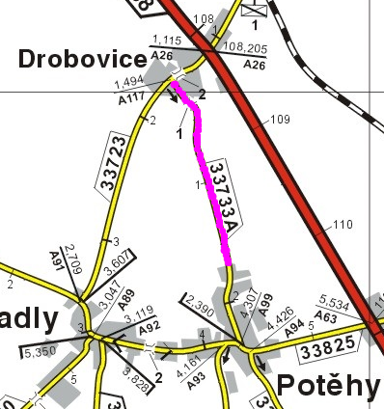

Popis současného stavu:
Jedná se o komunikaci III. třídy , v extravilánu a intravilánu obce Drobovice a Potěhy.
Silnice od napojení na kř.III/33723 v obci Drobovice směr Potěhy. Komunikace je v nevyhovujícím stavu- rozpad povrchu vozovky, vylámané kraje vozovky. Síťové praskliny na mostě. Silnice je využívána pro osobní, nákladní ale i autobusovou dopravu.
Povrch komunikace mezi obcemi Drobovice-Potěhy –rozpad penetrace.

Základní popis akce:
Zadání stavebních prací na opravu povrchu komunikace III/33733A
Rozsah prací je specifikován v položkovém rozpočtu (projektová dokumentace), který je nedílnou součástí této přílohy.

Technologie opravy:
Příprava vozovky čištění samosběrem. Frézování, vyrovnávka, asfaltový beton obrusná ACO 11, tř. I tl.50mm, 2x spojovací postřik, hutnění. Úprava povrchu na mostě frézování, spojovací postřik, asfaltový beton-pro obrusné vrstvy ACO+, tl.50mm.Výšková úprava vpustí a krycích hrnců. Krajnice-seříznutí včetně odvozu a skládkování, zřízení krajnic dosypáním recyklátem. VDZ-vodící barva. DIO pro dobu stavby. Veškeré provedené práce budou dle platných norem ČSN,TP.

Záruční doba: 36 měsíců

Platební podmínky:
Plnění veřejné zakázky je podmíněno spolufinancováním z prostředků Státního fondu dopravní infrastruktury, z rozpočtu na rok 2019.
Faktura bude vystavena po kompletním dokončení stavebních prací a po předání řádně vedených dokladů (stavební deník, zkoušky, atesty, apod.) na základě předávacího protokolu.

Termín realizace: 5 týdnů od předání staveniště

Přílohy: Položkový rozpočet s výkazem výměr

III/33733A – Drobovice - Potěhy – foto
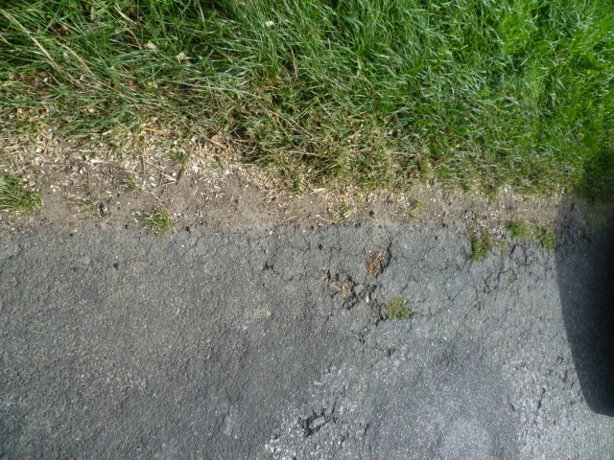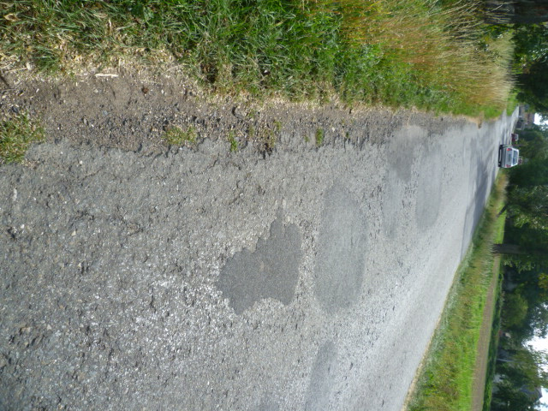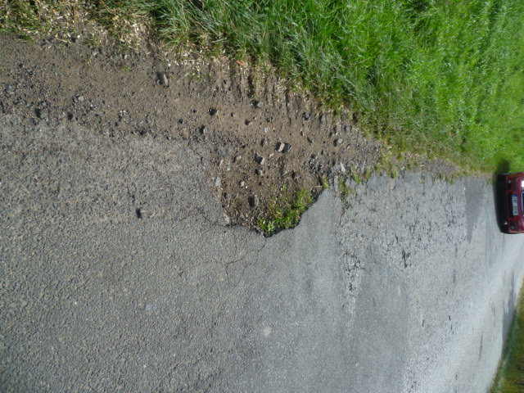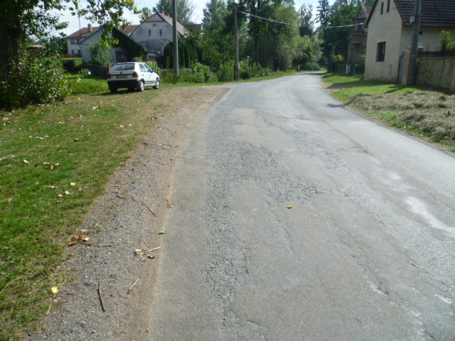

Kontakty :
Vedoucí provozu : Radek Salač, radek.salac@ksus.cz ,724 997 622
Provozní cestmistr: Hana Konvalinková, hana.konvalinkova@ksus.cz ,607 731 844
Správní cestmistr : Jan Ryšánek, jan.rysanek@ksus.cz ,602 868 205

Krajská správa a údržba silnic Středočeského kraje, příspěvková organizace,
Zborovská 11, 150 21 Praha 5

Zpracoval: Hana Konvalinková

